检 测 报 告

试验名称:耐温性试验

主检： |  | 日期： | 2023年3月19日
审核： |  | 日期： | 2022年12月23日
批准： |  | 日期： | 2022年12月23日

北京光华荣昌汽车部件有限公司实验室

声 明

- 报告无实验室“检测专用章”无效。
- 报告无主检、审核、批准人签字无效。
- 报告涂改无效。
- 复制报告未重新加盖“检测专用章”无效。
- 对检测报告若有异议，请收到报告后15个工作日内通知实验室。
⑹ 送样检测仅对样品负责。
⑺ 电子版报告无安全密码无效。

试验单位：北京光华荣昌汽车部件有限公司实验室
地 址：北京市昌平区流村镇工业园区
电 话： (010) 60793358-5711 邮 编：102200

样品名称 | 折叠机芯 | 车 型 | B41V
样品件号 | BTM0000008/ BTM0000009 | 样品数量 | 2件
委托单位 | 研发中心 | 生产单位 | /
送样者及其 联系方式 | 范蒙浩  电话：15373888120 | 送样日期 | 2023年9月6日
试验地点 | 北京光华荣昌汽车部件有限公司  实验室 | 试验日期 | 2023年9月20日
试验项目 | 耐温性试验
试验标准 | QBAIC C215142-2022
样品状态 | 外购件
试验结论 | 对2023年9月6日研发中心送检的折叠机芯按照QBAIC C215142-2022试验标准，进行高低温存放试验，经检测符合标准要求。
备 注

一、试验条件
试验时间： | 2023年9月20日—2023年9月22日
试验地点： | 北京光华荣昌汽车部件有限公司实验室
试验人员： | 李亚平
环境温/湿度： | 温度：24.0℃；湿度：52.6%
二、试验仪器设备
序号 | 设备名称 | 设备编号 | 规格型号 | 厂家 | 精度 | 有效期
1 | 直流可调稳压电源 | Q-023 | KXN-3030D | 深圳市兆信电子仪器设备有限公司 | / | 2024年7月8日
2 | 步入式环境试验仓 | R-023 | GDWJS-24M | 北京东工联华科学仪器设备有限公司 | ±2℃ | 2024年7月8日
三、试验方法及评价标准
1、试验方法

2、评价标准
试验后，外后视镜总成回到室温1h后进行测量，应满足以下要求：
a) 外后视镜总成外观无明显改变，无干涉、噪音、异响等缺陷，各调节功能正常；
b) 目视外后视镜总成，不得出现开裂、变形、发粘、变色、影响功能性的变形。
四、标准偏离
1、标准偏离
/
五、试验结果
1、试验结果
样件名称 | 样件编号 | 外观有无明显改变 | 有无干涉、噪音、异响等缺陷 | 各调节功能是否正常 | 有无出现开裂、变形、发粘、变色、影响功能性的变形 | 备注
左后视镜总成 | 124-001-202309 | 无 | 无 | 是 | 无 | /
右后视镜总成 | 124-002-202309 | 无 | 无 | 是 | 无 | /

六、试验照片
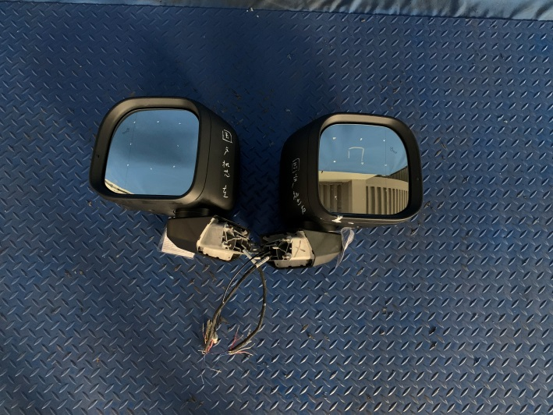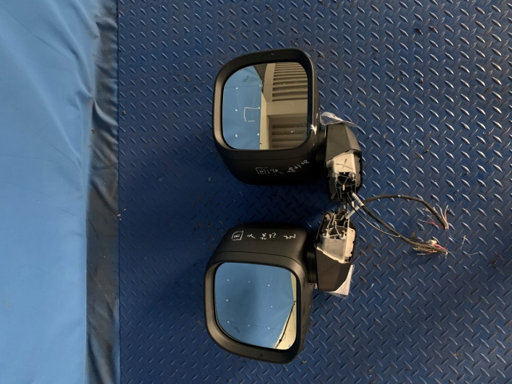
试验前
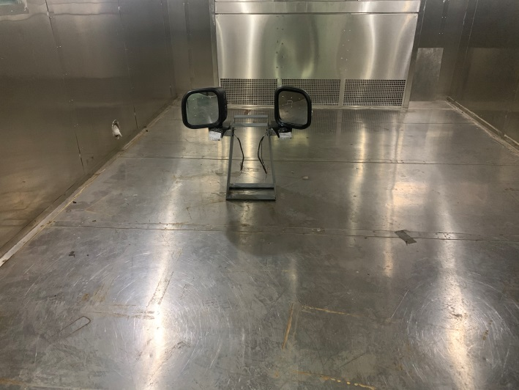
试验中
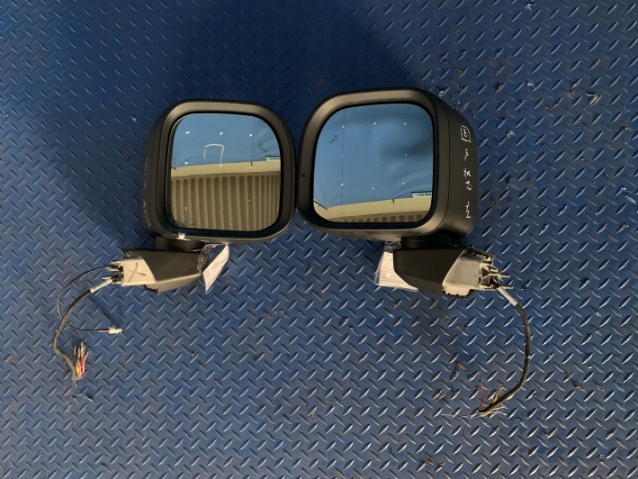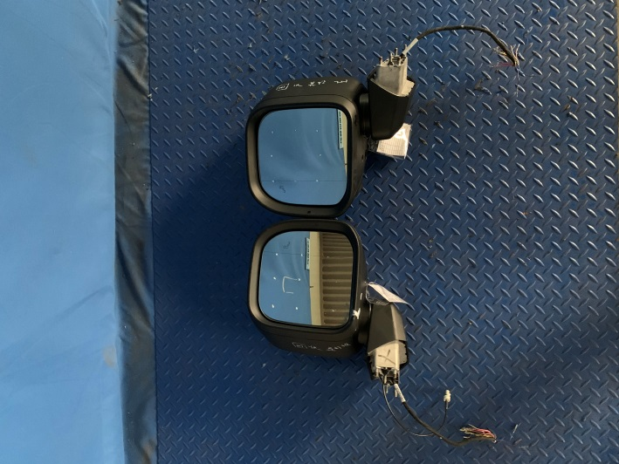
试验后
**报告结束**

